MINISTERIO DE EDUCACIÓN

INSTITUTO FERRINI BILINGÜE PANAMÁ



TAREA DE BIOLOGÍA

PARADIGMAS DE LA BIOLOGÍA

EN CONSIDERACIÓN A:

PROFESORA YOLIMAR MEDINA

POR:

HÉCTOR ANRIA

4 / 12 / 2023

**La teoría de la evolución**

La teoría de la evolución es como se conoce a un corpus, es decir, un conjunto de conocimientos y evidencias científicas que explican un fenómeno: la evolución biológica. Esta explica que los seres vivos no aparecen de la nada y porque sí, sino que tienen un origen y que van cambiando poco a poco. En ocasiones, estos cambios provocan que de un mismo ser vivo, o ancestro, surjan otros dos distintos, dos especies. Estas dos especies son lo suficientemente distintas como para poder reconocerlas por separado y sin lugar a dudas. A los cambios paulatinos se les conoce como evolución, pues el ser vivo cambia hacia algo distinto.

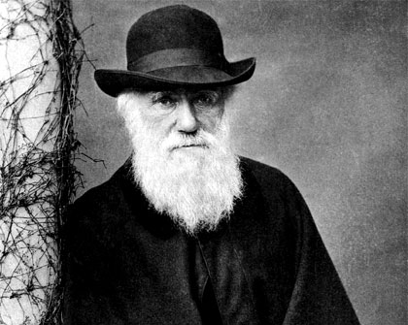

Charles Darwin, Evolución biológica por selección natural

**La teoría celular**

La teoría celular es una teoría científica formulada por primera vez a mediados del siglo XIX, según la cual los organismos vivos están formados por células, que son la unidad estructural/organizacional básica de todos los organismos, y que todas las células provienen de células preexistentes. Las células son la unidad básica de estructura en todos los organismos y también la unidad básica de reproducción.

Los tres principios de la teoría celular son:

Todos los organismos vivos están compuestos por una o más células.

La célula es la unidad básica de estructura y organización en los organismos.

Las células surgen de células preexistentes.

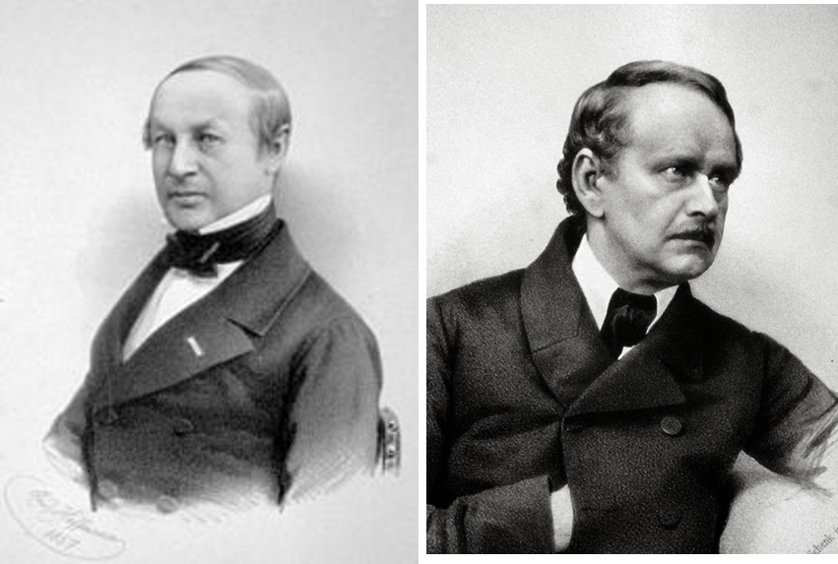

Matthias Schleiden y Theodor Schwann, autores de la teoría celular

**La teoría de la homeostasis**

El concepto de homeostasis apareció por primera vez en los 1860s, cuando el fisiólogo Claude Bernard describió la capacidad que tiene el cuerpo para mantener y regular sus condiciones internas. Esta homeostasis es crítica para asegurar el funcionamiento adecuado del cuerpo, ya que si las condiciones internas están reguladas pobremente, el individuo puede sufrir grandes daños o incluso la muerte.

Las células de un organismo sólo funcionan correctamente dentro de un intervalo estrecho de condiciones como temperatura, pH, concentraciones iónicas y accesibilidad a nutrientes, y deben sobrevivir en un medio en el que estos parámetros varían hora con hora y día con día. Los organismos requieren mecanismos que mantengan estable su medio interno intracelular a pesar de los cambios en el medio interno o externo, por lo que la homeostasis se ha convertido en uno de los conceptos más importantes en fisiología y medicina.

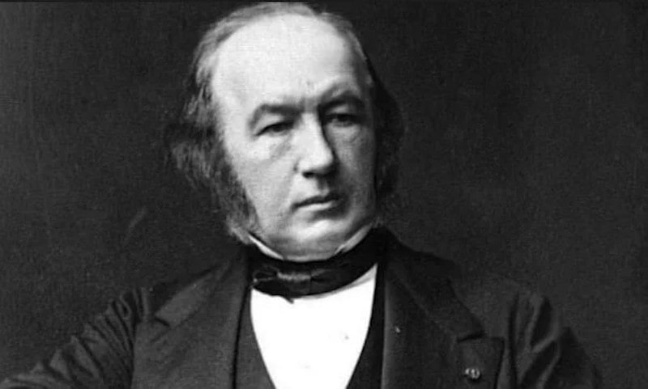

Claude Bernard (1813 -1878)